

**Павлодар облысы әкімдігінің 2015 жылғы 28 шілдедегі "Әлеуметтік-еңбек саласындағы мемлекеттік көрсетілетін қызметтер регламенттерін бекіту туралы" № 222/8 қаулысына өзгерістер енгізу туралы**

***Күшін жойған***

Павлодар облыстық әкімдігінің 2017 жылғы 21 желтоқсандағы № 416/6 қаулысы. Павлодар облысының Әділет департаментінде 2018 жылғы 8 қаңтарда № 5789 болып тіркелді. Күші жойылды - Павлодар облысы әкімдігінің 2020 жылғы 28 желтоқсандағы № 290/5 (алғашқы ресми жарияланған күнінен кейін күнтізбелік он күн өткен соң қолданысқа енгізіледі) қаулысымен

      Ескерту. Күші жойылды - Павлодар облысы әкімдігінің 28.12.2020 № 290/5 (алғашқы ресми жарияланған күнінен кейін күнтізбелік он күн өткен соң қолданысқа енгізіледі) қаулысымен.

      Қазақстан Республикасының 2013 жылғы 15 сәуірдегі "Мемлекеттік көрсетілетін қызметтер туралы" Заңының 16-бабы 3-тармағына сәйкес Павлодар облысының әкімдігі **ҚАУЛЫ ЕТЕДІ:**

      1. Павлодар облысы әкімдігінің 2015 жылғы 28 шілдедегі "Әлеуметтік-еңбек саласындағы мемлекеттік көрсетілетін қызметтер регламенттерін бекіту туралы" № 222/8 қаулысына (Нормативтік құқықтық актілерді мемлекеттік тіркеу тізілімінде № 4699 тіркелген, 2015 жылғы 25 қыркүйектегі "Регион.kz" газетінде жарияланған) келесі өзгерістер енгізілсін:

      Көрсетілген қаулының 1-тармағы келесі редакцияда жазылсын:

      "1. Қоса беріліп отырған:

      1) "Оралман мәртебесін беру";

      2) "Мүгедек балаларды үйде оқытуға жұмсалған шығындарды өтеу";

      3) "Жұмыс іздеп жүрген адамдарды тіркеу";

      4) "Адамдарға жұмыспен қамтуға жәрдемдесудің белсенді нысандарына қатысуға жолдамалар беру";

      5) "Жұмыс берушілерге тиісті әкімшілік-аумақтық бірліктің аумағында еңбек қызметін жүзеге асыру үшін не корпоративішілік ауыстыру шеңберінде шетелдік жұмыс күшін тартуға рұқсат беру және ұзарту";

      6) "Мемлекеттік атаулы әлеуметтік көмек тағайындау";

      7) "Жергілікті өкілді органдардың шешімдері бойынша мұқтаж азаматтардың жекелеген санаттарына әлеуметтік көмек тағайындау";

      8) "Ауылдық елді мекендерде тұратын және жұмыс істейтін әлеуметтік сала мамандарына отын сатып алу бойынша әлеуметтік көмек тағайындау";

      9) "Семей ядролық сынақ полигонында ядролық сынақтардың салдарынан зардап шеккен азаматтарды тіркеу, біржолғы мемлекеттік ақшалай өтемақы төлеу, куәлік беру";

      10) "Мүгедектерге протездік-ортопедиялық көмек ұсыну үшін оларға құжаттарды ресімдеу";

      11) "Мүгедектерді сурдо-тифлотехникалық және міндетті гигиеналық құралдармен қамтамасыз ету";

      12) "Жүріп-тұруы қиын бірінші топтағы мүгедектерге жеке көмекшінің және есту кемістігі бар мүгедектерге ымдау тілі маманының қызметтерін ұсыну үшін мүгедектерге құжаттарды ресімдеу";

      13) "Мүгедектерге кресло-арбалар беру";

      14) "Мүгедектерді санаторий-курорттық емдеумен қамтамасыз ету";

      15) "Үйде күтім көрсету жағдайында арнаулы әлеуметтік қызмет көрсетуге құжаттар ресімдеу";

      16) "Медициналық-әлеуметтік мекемелерде (ұйымдарда) арнаулы әлеуметтік қызмет көрсетуге құжаттар ресімдеу";

      17) "Өтініш берушінің (отбасының) атаулы әлеуметтік көмек алушыларға тиесілігін растайтын анықтама беру";

      18) "Жұмыссыз ретінде жұмыс іздеп жүрген адамдарды тіркеу";

      19) "Он сегіз жасқа дейінгі балаларға мемлекеттік жәрдемақы тағайындау" мемлекеттік көрсетілетін қызметтер регламенттері бекітілсін.

      көрсетілген қаулымен бекітілген "Жұмыссыз азаматтарды тіркеу және есепке қою" мемлекеттік көрсетілетін қызмет регламенті осы қаулының 1-қосымшасына сәйкес жаңа редакцияда жазылсын;

      көрсетілген қаулымен бекітілген "Адамдарға жұмыспен қамтуға жәрдемдесудің белсенді шараларына қатысуға жолдамалар беру" мемлекеттік көрсетілетін қызмет регламенті осы қаулының 2-қосымшасына сәйкес жаңа редакцияда жазылсын;

      көрсетілген қаулымен бекітілген "Жұмыссыз азаматтарға анықтама беру" мемлекеттік көрсетілетін қызмет регламенті осы қаулының 3-қосымшасына сәйкес жаңа редакцияда жазылсын;

      2. "Павлодар облысының жұмыспен қамтуды үйлестіру және әлеуметтік бағдарламалар басқармасы" мемлекеттік мекемесі заңнамамен белгіленген тәртіпте:

      осы қаулының аумақтық әділет органында мемлекеттік тіркелуін;

      осы қаулының мемлекеттік тіркелуінен кейін он күнтізбелік күн ішінде Қазақстан Республикасының нормативтік құқықтық актілерінің Эталондық бақылау банкіне ресми жариялау және қосу үшін "Республикалық құқықтық ақпарат орталығы" шаруашылық жүргізу құқығына Республикалық мемлекеттік кәсіпорынға қазақ және орыс тілдерінде қағаз және электрондық түрде оның көшірмелерін жіберуін;

      осы қаулыны Павлодар облысы әкімдігінің интернет-ресурсында орналастыруды қамтамасыз етсін.

      3. Осы қаулының орындалуын бақылау облыс әкімінің орынбасары М.М.Бегентаевқа жүктелсін.

      4. Осы қаулы алғашқы ресми жарияланған күнінен кейін күнтізбелік он күн өткен соң қолданысқа енгізіледі.

|  |  |
| --- | --- |
| *Облыс әкімі* | *Б. Бақауов* |

|  |  |
| --- | --- |
|  | Павлодар облысы әкімдігінің 2017 жылғы "21" желтоқсандағы № 416/6 қаулысына 1-қосымша |
|  | Павлодар облысы әкімдігінің 2015 жылғы "28" шілдедегі № 222/8 қаулысымен бекітілді |

**"Жұмыс іздеп жүрген адамдарды тіркеу"**  
**мемлекеттік көрсетілетін қызмет регламенті**

**1-тарау. Жалпы ережелер**

      1. "Жұмыс іздеп жүрген адамдарды тіркеу" мемлекеттік көрсетілетін қызметін (бұдан әрі - мемлекеттік көрсетілетін қызмет) осы регламенттің 1-қосымшасына сәйкес аудандардың және облыстық маңызы бар қалалардың "Халықты жұмыспен қамту орталығы" коммуналдық мемлекеттік мекемесі (бұдан әрі - көрсетілетін қызметті беруші) көрсетеді.

      Құжаттарды қабылдау және мемлекеттік қызметті көрсету нәтижесін беру:

      1) көрсетілетін қызметті берушінің кеңсесі;

      2) www.egov.kz "электрондық үкімет" веб-порталы (бұдан әрі - портал) арқылы жүзеге асырылады.

      2. Мемлекеттік қызметті көрсету нысаны: электрондық (ішінара автоматтандырылған) және (немесе) қағаз түрінде.

      3. Мемлекеттік қызметті көрсету нәтижесі - Қазақстан Республикасы Денсаулық сақтау және әлеуметтік даму министрінің 2015 жылғы 28 сәуірдегі № 279 "Әлеуметтік-еңбек саласындағы мемлекеттік көрсетілетін қызмет стандарттарын бекіту туралы" бұйрығымен бекітілген "Жұмыс іздеп жүрген адамдарды тіркеу" мемлекеттік көрсетілетін қызмет стандартының (бұдан әрі - Стандарт) 1-қосымшасына сәйкес жұмыс іздеп жүрген адам ретінде тіркеу туралы қағаз және электрондық түрдегі хабарлама не Стандарттың 10-тармағында көзделген негіздер бойынша мемлекеттік қызметті көрсетуден бас тарту туралы дәлелді жауап болып табылады.

**2-тарау. Мемлекеттік қызмет көрсету процесінде көрсетілетін**  
**қызметті берушінің құрылымдық бөлімшелерінің**  
**(қызметкерлерінің) іс-қимыл тәртібін сипаттау**

      4. Мемлекеттік қызмет көрсету бойынша рәсімді (іс-қимылды) бастауға негіздеме көрсетілетін қызметті алушының Стандарттың 2-қосымшасына сәйкес нысан бойынша өтінішінің және Стандарттың 9-тармағында көзделген қажетті құжаттардың болуы болып табылады.

      5. Мемлекеттік қызметті көрсету процесінің құрамына кіретін әрбір рәсімнің (іс-қимылдың) мазмұны, орындалу ұзақтығы:

      1) көрсетiлетiн қызметтi берушінің кеңсе қызметкері көрсетілетін қызметті алушының ұсынған құжаттарын қабылдайды, түскен құжаттарды тіркейді және көрсетілген қызметті берушінің басшысына қарау үшін береді – 20 (жиырма) минут.

      Стандарттың 9-тармағында көзделген тізбеге сәйкес көрсетілетін қызметті алушы құжаттардың толық топтамасын ұсынбаған және (немесе) қолданылу мерзімі өтіп кеткен құжаттар ұсынған жағдайларда кеңсе қызметкері өтінішті қабылдаудан бас тартады;

      2) көрсетілетін қызметті берушінің басшысы құжаттарды қарайды және жауапты орындаушыны анықтайды – 30 (отыз) минут;

      3) көрсетілетін қызметті берушінің жауапты маманы ұсынылған құжаттарды тексереді, Стандарттың 1-қосымшасына сәйкес жұмыс іздеп жүрген адамдарды тіркеу туралы хабарламаны немесе Стандарттың 10-тармағында көзделген негіздер бойынша мемлекеттік қызметті көрсетуден бас тарту туралы дәлелді жауапты дайындайды – 6 (алты) сағат 20 (жиырма) минут;

      4) көрсетілетін қызметті берушінің басшысы мемлекеттік қызметті көрсету нәтижесіне қол қояды – 30 (отыз) минут;

      5) көрсетілетін қызметті берушінің кеңсе қызметкері көрсетілетін қызметті алушыға мемлекеттік қызметті көрсету нәтижесін береді – 20 (жиырма) минут.

      6. Рәсімнің (іс-қимылдың) нәтижесі жұмыс іздеп жүрген адамдарды тіркеу туралы хабарламаны беру немесе Стандарттың 10-тармағында көзделген жағдайларда және негіздер бойынша мемлекеттік қызметті көрсетуден бас тарту туралы дәлелді жауап болып табылады.

**3-тарау. Мемлекеттік қызмет көрсету процесінде көрсетілетін**  
**қызметті берушінің құрылымдық бөлімшелерінің**  
**(қызметкерлерінің) өзара іс-қимыл тәртібін сипаттау**

      7. Көрсетілетін қызметті берушінің құрылымдық бөлімшелерінің (қызметкерлерінің) тізбесі:

      1) көрсетілетін қызметті берушінің кеңсе қызметкері;

      2) көрсетілетін қызметті берушінің басшысы;

      3) көрсетілетін қызметті берушінің жауапты маманы.

      8. Әрбір рәсімді (іс-қимылды) өту рәсімінің (іс-қимылының) реттілігін сипаттау осы регламенттің 2-қосымшасында (кестесінде) келтірілген.

**4-тарау. "Азаматтарға арналған үкімет" мемлекеттік**  
**корпорациясымен және (немесе) өзге де көрсетілетін қызметті**  
**берушілермен өзара іс-қимыл тәртібін, сондай-ақ мемлекеттік қызмет**  
**көрсету процесінде ақпараттық жүйелерді қолдану тәртібін сипаттау**

      9. Мемлекеттік қызметті көрсету процесінде "Азаматтарға арналған үкімет" мемлекеттік корпорациясымен өзара іс-қимыл қарастырылмаған.

      10. Көрсетілетін қызметті алушылар мемлекеттік қызмет алу үшін Стандарттың 9-тармағының талаптарына сәйкес қажетті құжаттарды және ақпараттарды ұсына отырып, порталға жүгінеді.

      Мемлекеттiк қызметтi көрсету мерзiмi көрсетiлетiн қызметтi алушы құжаттардың топтамасын порталға тапсырған сәттен бастап – 1 (бір) жұмыс күні.

      Жүгіну тәртібін және Портал арқылы мемлекеттік қызметті алу үшін көрсетілетін қызметті алушының рәсімдерінің (іс-қимылдарының) реттілігін сипаттау:

      1-процесс – мемлекеттік қызметті алу үшін порталға көрсетілетін қызметті алушының ЖСН және паролін енгізу процесі (авторландыру процесі);

      1-шарт – ЖСН және пароль арқылы тіркелген көрсетілетін қызмет алушы туралы деректердің түпнұсқалығын порталда тексеру;

      2-процесс – көрсетілетін қызметті алушының деректерінде бұзушылықтар болуына байланысты порталда авторландырудан бас тарту туралы хабарламаны қалыптастыру;

      3-процесс – көрсетілетін қызметті алушының мемлекеттік қызметті таңдауы, қызметті көрсету үшін сұрау салу нысанын оның құрылымы мен форматтық талаптарын ескере отырып, көрсетілетін қызметті алушымен нысанды толтыру (деректерді енгізу) және экранға шығару;

      4-процесс – көрсетілетін қызметті алушының мемлекеттік қызметті көрсетуге сұраудың толтырылған нысанына (енгізілген деректерге, сканерленген құжатқа) ЭЦҚ арқылы қол қоюы;

      2-шарт - сәйкестендіру деректерінің сәйкестігін (сұрау салуда көрсетілген жеке сәйкестендіру нөмірі мен ЭЦҚ тіркеу куәлігінде көрсетілген ЖСН арасындағы) және порталда алынып қойған (күші жойылған) тіркеу куәліктерінің тізімінде болмауын тексеру;

      5-процесс - көрсетілетін қызметті алушының ЭЦҚ түпнұсқалығының расталмауына байланысты сұрау салынатын мемлекеттік қызметті көрсетуден бас тарту туралы хабарламаны қалыптастыру;

      6-процесс - көрсетілетін қызметті алушының ЭЦҚ қойылған электрондық құжатты (қызметті алушының сұрауын) жергілікті атқарушы органның ақпараттық жүйесіне ЭҮШ/ЭҮӨШ арқылы жіберу;

      7-процесс - көрсетілетін қызметті беруші маманының мемлекеттік қызметті көрсету нәтижесін қалыптастыруы. Электрондық құжатты көрсетілетін қызметті берушінің маманы ЭЦҚ-ны пайдаланып, қалыптастырады және көрсетілетін қызметті алушының порталдағы "жеке кабинетіне" жіберіледі.

      Мемлекеттік қызметті көрсету кезінде қатыстырылған ақпараттық жүйелердің функционалдық өзара іс-қимыл диаграммасы осы регламенттің 3-қосымшасында келтірілген.

      11. Мемлекеттік қызметті көрсету процесінде рәсімдер (іс-қимылдың) реттілігін, көрсетілетін қызметті берушінің құрылымдық бөлімшелерінің (қызметкерлерінің) өзара іс-қимылын толық сипаттау, осы регламенттің 4-қосымшасына сәйкес мемлекеттік қызметті көрсету бизнес-процестерінің анықтамалығында көрсетіледі.

|  |  |
| --- | --- |
|  | "Жұмыс іздеп жүрген адамдарды тіркеу" мемлекеттік көрсетілетін қызмет регламентіне 1-қосымша |

**Көрсетілетін қызметті берушінің атауы және байланыс деректері**

|  |  |  |
| --- | --- | --- |
| Р/н | Көрсетілетін қызметті берушінің атауы | Байланыс деректері |
| 1 | "Павлодар қаласының халықты жұмыспен қамту орталығы" коммуналдық мемлекеттік мекемесі | Павлодар қаласы,  Бектұров көшесі, 115  телефон: 8(7182) 215475  czpavlodar@mail.ru |
| 2 | "Екібастұз қаласының халықты жұмыспен қамту орталығы" коммуналдық мемлекеттік мекемесі | Екібастұз қаласы,  Энергетиктер көшесі, 62  телефон: 8(7187)347123  zan_ekibastuz2012@mail.ru |
| 3 | "Ақсу қаласының халықты жұмыспен қамту орталығы" коммуналдық мемлекеттік мекемесі | Ақсу қаласы,  Советтер көшесі, 10  телефон: 8(71837)69995  centr_aksu@mail.ru |
| 4 | "Ақтоғай ауданының халықты жұмыспен қамту орталығы" коммуналдық мемлекеттік мекемесі | Ақтоғай ауылы,  Абай көшесі, 118  телефон: 8(71841)22136  czanyatosti@list.ru |
| 5 | "Баянауыл ауданының халықты жұмыспен қамту орталығы" коммуналдық мемлекеттік мекемесі | Баянауыл ауылы,  Сәтбаев көшесі, 34  телефон: 8(71840)91768  centrzanbayan@mail.ru |
| 6 | "Железин ауданының халықты жұмыспен қамту орталығы" коммуналдық мемлекеттік мекемесі | Железин ауданы,  Квитков көшесі, 7  телефон: 8(71831)22447  zhelezin_cz@mail.ru |
| 7 | "Ертіс ауданының халықты жұмыспен қамту орталығы" коммуналдық мемлекеттік мекемесі | Ертіс ауылы,  Бөгембай көшесі, 97  телефон: 8(71832)22880  cz22880@yandex.kz |
| 8 | "Качир ауданының халықты жұмыспен қамту орталығы" коммуналдық мемлекеттік мекемесі | Тереңкөл ауылы,  Елгин көшесі, 139  телефон: 8(71833)21779  cz-kachiry@mail.ru |
| 9 | "Лебяжі ауданының халықты жұмыспен қамту орталығы" коммуналдық мемлекеттік мекемесі | Аққу ауылы,  Бейбітшілік көшесі, 7  телефон: 8(71839)21462  akku_cz@mail.ru |
| 10 | "Май ауданының халықты жұмыспен қамту орталығы" коммуналдық мемлекеттік мекемесі | Көктөбе ауылы,  Уалиханов көшесі, 34  телефон: 8(71838)91742  maisk_center.z@mail.ru |
| 11 | "Павлодар ауданының халықты жұмыспен қамту орталығы" коммуналдық мемлекеттік мекемесі | Павлодар қаласы,  Ген. Дүйсенов көшесі, 1  телефон: 8(7182)533133  centrof_employment@mail.ru |
| 12 | "Успен ауданының халықты жұмыспен қамту орталығы" коммуналдық мемлекеттік мекемесі | Успен ауданы,  Тәуелсіздік 10 жылдығы көшесі, 27  телефон: 8(71834)91663  usp_czn@mail.ru |
| 13 | "Шарбақты ауданының халықты жұмыспен қамту орталығы" коммуналдық мемлекеттік мекемесі | Шарбақты ауылы,  1 Май көшесі, 18  телефон: 8 (71836)21721  sherb_cz@mail.ru |

|  |  |
| --- | --- |
|  | "Жұмыс іздеп жүрген адамдарды тіркеу" мемлекеттік көрсетілетін қызмет регламентіне 2-қосымша |

**"Жұмыс іздеп жүрген адамдарды тіркеу" мемлекеттік қызмет**  
**көрсету процесінде көрсетілетін қызметті берушінің құрылымдық**  
**бөлімшелерінің (қызметкерлерінің) өзара іс-қимыл тәртібін сипаттау**

|  |  |  |  |  |  |
| --- | --- | --- | --- | --- | --- |
| Негізгі процестің (жұмыс барысының, ағынының) іс-қимылы | | | | | |
| Іс-қимылдың (жұмыс барысының, ағынының) № | 1 | 2 | 3 | 4 | 5 |
| Құрылымдық бөлімшелердің (қызметкерлердің) атауы | Көрсетілетін қызметті берушінің кеңсе маманы | Көрсетілетін қызметті берушінің басшысы | Көрсетілетін қызметті берушінің маманы | Көрсетілетін қызметті берушінің басшысы | Көрсетілетін қызметті берушінің кеңсе маманы |
| Іс-қимылдың (процестің, рәсімнің, операцияның) атауы және оның сипаттамасы | Құжаттар қабылдау, Стандарттың 9-тармағында көзделген тізбеге сәйкес көрсетілетін қызметті алушымен құжаттардың толық топтамасын ұсынбаған және (немесе) қолданылу мерзімі өтіп кеткен жағдайда өтінішті қабылдаудан бас тарту | Жауапты маманды анықтау | Ұсынылған құжаттарды қарау | Ұсынылған мемлекеттік қызметті көрсету нәтижесін тексеру | Шығыс құжаттар журналында тіркеу |
| Аяқтау нысаны (деректер, құжат, ұйымдық-өкімдік шешім) | Көрсетілетін қызметті берушінің басшысына жіберу | Бұрыштама | Жұмыс іздеп жүрген адамдар ретінде тіркеу туралы хабарламаны немесе Стандарттың 10-тармағында көзделген негіздер бойынша мемлекеттік қызметті көрсетуден бас тарту туралы дәлелді жауапты дайындайды | Хабарламаға немесе Стандарттың 10-тармағында көзделген негіздер бойынша мемлекеттік қызметті көрсетуден бас тарту туралы дәлелді жауапқа қол қою | Көрсетілетін қызметті алушыға мемлекеттік қызметті көрсету нәтижесін беру |
| Орындау мерзімдері | 20 (жиырма) минут | 30 (отыз) минут | 6 (алты) сағат 20 (жиырма) минут | 30 (отыз) минут | 20 (жиырма) минут |
| Барлығы | 1 (бір) жұмыс күні | | | | |

|  |  |
| --- | --- |
|  | "Жұмыс іздеп жүрген адамдарды тіркеу" мемлекеттік көрсетілетін қызмет регламентіне 3-қосымша |

**Портал арқылы электрондық мемлекеттік қызметті көрсету**  
**кезіндегі функционалдық өзара іс-қимыл диаграммасы**

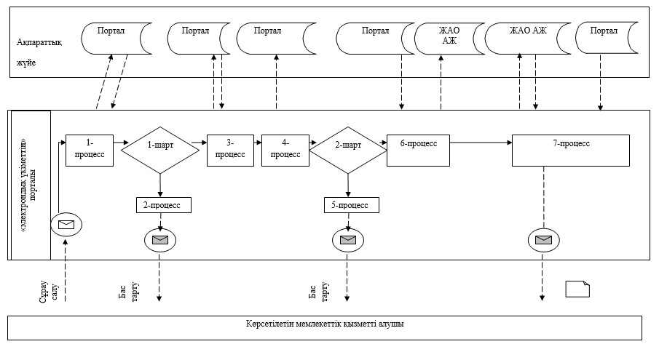

**Шартты белгілер:**

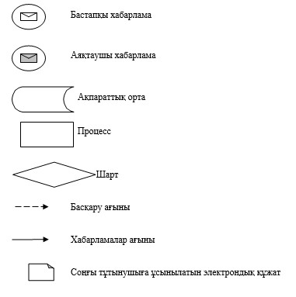

|  |  |
| --- | --- |
|  | "Жұмыс іздеп жүрген адамдарды тіркеу" мемлекеттік көрсетілетін қызмет регламентіне 4-қосымша |

**"Жұмыс іздеп жүрген адамдарды тіркеу " мемлекеттік**  
**қызмет көрсетудің бизнес-процестерінің анықтамалығы**

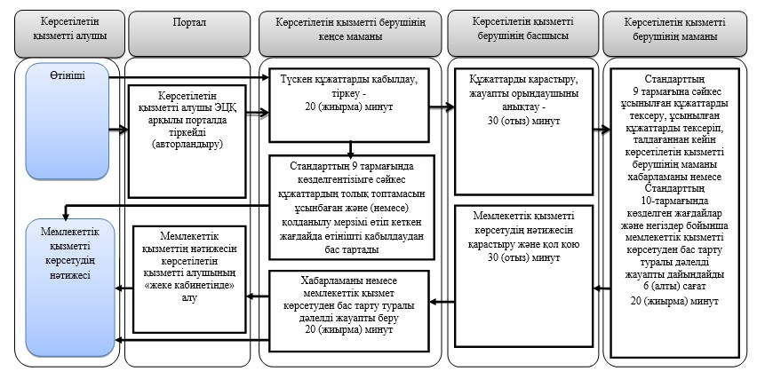

**Шартты белгілер:**

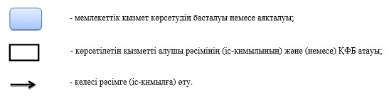

|  |  |
| --- | --- |
|  | Павлодар облысы әкімдігінің 2017 жылғы "21" желтоқсандағы № 416/6 қаулысына 2-қосымша |
|  | Павлодар облысы әкімдігінің 2015 жылғы "28" шілдедегі № 222/8 қаулысымен бекітілді |

**"Адамдарға жұмыспен қамтуға жәрдемдесудің**  
**белсенді шараларына қатысуға жолдамалар беру"**  
**мемлекеттік көрсетілетін қызмет регламенті**

**1-тарау. Жалпы ережелер**

      1. "Адамдарға жұмыспен қамтуға жәрдемдесудің белсенді шараларына қатысуға жолдамалар беру" мемлекеттік көрсетілетін қызметін (бұдан әрі – мемлекеттік көрсетілетін қызмет) осы регламенттің 1-қосымшасына сәйкес аудандардың және облыстық маңызы бар қалалардың "Халықты жұмыспен қамту орталығы" коммуналдық мемлекеттік мекемелер (бұдан әрі – көрсетілетін қызметті беруші) көрсетеді.

      Құжаттарды қабылдау және мемлекеттік қызметті көрсету нәтижесін беру:

      1) көрсетілетін қызметті берушінің кеңсесі;

      2) www.egov.kz "электрондық үкімет" веб-порталы (бұдан әрі – портал) арқылы жүзеге асырылады.

      2. Мемлекеттік қызметті көрсету нысаны: электрондық (ішінара автоматтандырылған) және (немесе) қағаз түрінде.

      3. Мемлекеттік қызметті көрсету нәтижесі – адамдарға жұмыспен қамтуға жәрдемдесудің белсенді шараларына қатысуға жолдамалар беру болып табылады, ол мыналарды қамтиды:

      Қазақстан Республикасы Денсаулық сақтау және әлеуметтік даму министрінің 2015 жылғы 28 сәуірдегі № 279 "Әлеуметтік-еңбек саласындағы мемлекеттік көрсетілетін қызмет стандарттарын бекіту туралы" бұйрығымен бекітілген "Адамдарға жұмыспен қамтуға жәрдемдесудің белсенді шараларына қатысуға жолдамалар беру" мемлекеттік көрсетілетін қызмет стандарттың (бұдан әрі - Стандарт) 1-қосымшасына сәйкес жұмысқа орналасуға жолдама;

      Стандарттың 2-қосымшасына сәйкес жастар практикасына жолдама;

      Стандарттың 3-қосымшасына сәйкес әлеуметтік жұмыс орындарына жолдама;

      Стандарттың 4-қосымшасына сәйкес қоғамдық жұмыстарға жолдама не Стандарттың 10-тармағында көзделген негіздер бойынша мемлекеттік қызметті көрсетуден бас тарту туралы дәлелді жауап.

      Мемлекеттік көрсетілетін қызметтің нәтижесін ұсыну нысаны: электрондық және (немесе) қағаз түрінде.

**2-тарау. Мемлекеттік қызмет көрсету процесінде көрсетілетін**  
**қызметті берушінің құрылымдық бөлімшелерінің**  
**(қызметкерлерінің) ісөқимыл тәртібін сипаттау**

      4. Мемлекеттік қызмет көрсету бойынша рәсімді (іс-қимылды) бастауға негіздеме көрсетілетін қызметті алушының Стандарттың 5, 6, 7-қосымшаларына сәйкес нысан бойынша көрсетілетін қызметті алушы өтінішінің және Стандарттың 9-тармағының талаптарына сәйкес қажетті құжаттардың болуы болып табылады.

      5. Мемлекеттік қызметті көрсету процесінің құрамына кіретін әрбір рәсімнің (іс-қимылдың) мазмұны, орындалу ұзақтығы:

      1) көрсетiлетiн қызметтi берушінің кеңсе қызметкері көрсетілетін қызметті алушыдан құжаттарды қабылдайды, алған құжаттарды тіркейді және көрсетілетін қызметті берушінің басшысына қарау үшін береді – 5 (бес) минут;

      2) көрсетілетін қызметті берушінің басшысы құжаттарды қарайды және жауапты орындаушыны анықтайды – 5 (бес) минут;

      3) көрсетілетін қызметті берушінің жауапты маманы ұсынылған құжаттарды тексереді, адамдарға жұмыспен қамтуға жәрдемдесудің белсенді шараларына қатысуға жолдама дайындайды немесе Стандарттың 10-тармағында көзделген негіздер бойынша мемлекеттік қызмет көрсетуден бас тарту туралы дәлелді жауап – 10 (он) минут.

      4) көрсетілетін қызметті берушінің басшысы мемлекеттік қызмет көрсету нәтижесіне қол қояды – 5 (бес) минут;

      5) көрсетілетін қызметті берушінің кеңсе қызметкері көрсетілетін қызметті алушыға мемлекеттік қызмет көрсету нәтижесін береді – 5 (бес) минут.

      6. Рәсімнің (іс-қимылдың) нәтижесі адамдарға жұмыспен қамтуға жәрдемдесудің белсенді шараларына қатысуға жолдамалар беру немесе Стандарттың 10-тармағымен көзделген жағдайларда және негіздер бойынша мемлекеттік қызметті көрсетуден бас тарту туралы дәлелді жауап болып табылады.

**3-тарау. Мемлекеттік қызмет көрсету процесінде көрсетілетін**  
**қызметті берушінің құрылымдық бөлімшелерінің**  
**(қызметкерлерінің) өзара іс-қимыл тәртібін сипаттау**

      7. Көрсетілетін қызметті берушінің құрылымдық бөлімшелерінің (қызметкерлерінің) тізбесі:

      1) көрсетілетін қызметті берушінің кеңсе қызметкері;

      2) көрсетілетін қызметті берушінің басшысы;

      3) көрсетілетін қызметті берушінің жауапты маманы.

      8. Әрбір рәсімді (іс-қимылды) өту рәсімінің (іс-қимылының) реттілігін сипаттау осы регламенттің 2-қосымшасында (кестесінде) келтірілген.

**4-тарау. "Азаматтарға арналған үкімет" мемлекеттік**  
**корпорациясымен және (немесе) өзге де көрсетілетін**  
**қызметті берушілермен өзара іс-қимыл тәртібін, сондай-ақ**  
**мемлекеттік қызмет көрсету процесінде ақпараттық**  
**жүйелерді қолдану тәртібін сипаттау**

      9. Мемлекеттік қызмет көрсету процесінде "Азаматтарға арналған үкімет" мемлекеттік корпорациясымен өзара іс-қимыл қарастырылмаған.

      10. Көрсетілетін қызметті алушылар мемлекеттік көрсетілетін қызмет алу үшін Стандарттың 9-тармағының талаптарына сәйкес қажет құжаттарды ұсына отырып, порталға жүгінеді.

      Мемлекеттiк қызметтi көрсету мерзiмi көрсетiлетiн қызметтi алушы құжаттардың топтамасын порталға тапсырған сәттен бастап – 1 (бір) жұмыс күні.

      Жүгіну тәртібін және Портал арқылы мемлекеттік көрсетілетін қызметті алу үшін көрсетілетін қызметті алушының рәсімдерінің (іс-қимылдарының) реттілігін сипаттау:

      1-процесс – мемлекеттік көрсетілетін қызмет алу үшін порталға көрсетілетін қызметті алушының ЖСН және паролін енгізу процесі (авторландыру процесі);

      1-шарт – ЖСН және пароль арқылы тіркелген көрсетілетін қызмет алушы туралы деректердің түпнұсқалығын порталда тексеру;

      2-процесс – көрсетілетін қызмет алушының деректерінде бұзушылықтар болуына байланысты порталда авторландырудан бас тарту туралы хабарламаны қалыптастыру;

      3-процесс – көрсетілетін қызметті алушының мемлекеттік қызметті таңдауы, қызметті көрсету үшін сұрау салу нысанын оның құрылымы мен форматтық талаптарын ескере отырып, қызмет алушымен нысанды толтыру (деректерді енгізу) және экранға шығару;

      4-процесс – көрсетілетін қызметті алушының мемлекеттік қызметті көрсетуге сұраудың толтырылған нысанына (енгізілген деректерге, сканерленген құжатқа) ЭЦҚ арқылы қол қоюы;

      2-шарт – сәйкестендіру деректерінің сәйкестігін (сұрау салуда көрсетілген жеке сәйкестендіру нөмірі мен ЭЦҚ тіркеу куәлігінде көрсетілген ЖСН арасындағы) және порталда алынып қойған (күші жойылған) тіркеу куәліктерінің тізімінде болмауын тексеру;

      5-процесс – көрсетілетін қызмет алушының ЭЦҚ түпнұсқалығының расталмауына байланысты сұрау салынатын мемлекеттік қызмет көрсетуден бас тарту туралы хабарламаны қалыптастыру;

      6-процесс – көрсетілетін қызметті алушының ЭЦҚ қойылған электрондық құжатын (қызметті алушының сұрауын) жергілікті атқарушы органның ақпараттық жүйесіне ЭҮШ/ЭҮӨШ арқылы жіберу және көрсетілетін қызметті берушінің маманымен мемлекеттік қызметті өңдеу;

      7-процесс – көрсетілетін қызметті беруші маманының мемлекеттік қызмет көрсету нәтижесін қалыптастыруы. Электрондық құжатты көрсетілетін қызметті берушінің маманы ЭЦҚ-ны пайдаланып, қалыптастырады және көрсетілетін қызмет алушының порталдағы "жеке кабинетіне" жіберіледі.

      Мемлекеттік қызметті көрсету кезінде қатыстырылған ақпараттық жүйелердің функционалдық өзара іс-қимыл диаграммасы осы регламенттің 3-қосымшасында келтірілген.

      11. Мемлекеттік қызмет көрсету процесінде рәсімдер (іс-қимылдың) реттілігін, көрсетілетін қызметті берушінің құрылымдық бөлімшелерінің (қызметкерлерінің) өзара іс-қимылын толық сипаттау, осы регламенттің 4-қосымшасына сәйкес мемлекеттік қызмет көрсету бизнес-процестерінің анықтамалығында көрсетіледі.

|  |  |
| --- | --- |
|  | "Адамдарға жұмыспен қамтуға жәрдемдесудің белсенді шараларына қатысуға жолдамалар беру" мемлекеттік көрсетілетін қызмет регламентіне 1-қосымша |

**Көрсетілетін қызметті берушінің атауы және байланыс деректері**

|  |  |  |
| --- | --- | --- |
| Р/н | Көрсетілетін қызметті берушінің атауы | Байланыс деректері |
| 1 | "Павлодар қаласының халықты жұмыспен қамту орталығы" коммуналдық мемлекеттік мекемесі | Павлодар қаласы,  Бектұров көшесі, 115  телефон: 8(7182) 215475  czpavlodar@mail.ru |
| 2 | "Екібастұз қаласының халықты жұмыспен қамту орталығы" коммуналдық мемлекеттік мекемесі | Екібастұз қаласы,  Энергетиктер көшесі, 62  телефон: 8(7187)347123  zan_ekibastuz2012@mail.ru |
| 3 | "Ақсу қаласының халықты жұмыспен қамту орталығы" коммуналдық мемлекеттік мекемесі | Ақсу қаласы,  Советтер көшесі, 10  телефон: 8(71837)69995  centr_aksu@mail.ru |
| 4 | "Ақтоғай ауданының халықты жұмыспен қамту орталығы" коммуналдық мемлекеттік мекемесі | Ақтоғай ауылы,  Абай көшесі, 118  телефон: 8(71841)22136  czanyatosti@list.ru |
| 5 | "Баянауыл ауданының халықты жұмыспен қамту орталығы" коммуналдық мемлекеттік мекемесі | Баянауыл ауылы,  Сәтбаев көшесі, 34  телефон: 8(71840)91768  centrzanbayan@mail.ru |
| 6 | "Железин ауданының халықты жұмыспен қамту орталығы" коммуналдық мемлекеттік мекемесі | Железин ауданы,  Квитков көшесі, 7  телефон: 8(71831)22447  zhelezin_cz@mail.ru |
| 7 | "Ертіс ауданының халықты жұмыспен қамту орталығы" коммуналдық мемлекеттік мекемесі | Ертіс ауылы,  Бөгембай көшесі, 97  телефон: 8(71832)22880  cz22880@yandex.kz |
| 8 | "Качир ауданының халықты жұмыспен қамту орталығы" коммуналдық мемлекеттік мекемесі | Тереңкөл ауылы,  Елгин көшесі, 139  телефон: 8(71833)21779  cz-kachiry@mail.ru |
| 9 | "Лебяжі ауданының халықты жұмыспен қамту орталығы" коммуналдық мемлекеттік мекемесі | Аққу ауылы,  Бейбітшілік көшесі, 7  телефон: 8(71839)21462  akku_cz@mail.ru |
| 10 | "Май ауданының халықты жұмыспен қамту орталығы" коммуналдық мемлекеттік мекемесі | Көктөбе ауылы,  Уалиханов көшесі, 34  телефон: 8(71838)91742  maisk_center.z@mail.ru |
| 11 | "Павлодар ауданының халықты жұмыспен қамту орталығы" коммуналдық мемлекеттік мекемесі | Павлодар қаласы,  Ген. Дүйсенов көшесі, 1  телефон: 8(7182)533133  centrof_employment@mail.ru |
| 12 | "Успен ауданының халықты жұмыспен қамту орталығы" коммуналдық мемлекеттік мекемесі | Успен ауданы,  Тәуелсіздік 10 жылдығы көшесі, 27  телефон: 8(71834)91663  usp_czn@mail.ru |
| 13 | "Шарбақты ауданының халықты жұмыспен қамту орталығы" коммуналдық мемлекеттік мекемесі | Шарбақты ауылы,  1 Май көшесі, 18  телефон: 8 (71836)21721  sherb_cz@mail.ru |

|  |  |
| --- | --- |
|  | "Адамдарға жұмыспен қамтуға жәрдемдесудің белсенді шараларына қатысуға жолдамалар беру" мемлекеттік көрсетілетін қызмет регламентіне 2-қосымша |

**"Адамдарға жұмыспен қамтуға жәрдемдесудің белсенді**  
**шараларына қатысуға жолдамалар беру" мемлекеттік**  
**қызмет көрсету процесінде көрсетілетін қызметті берушінің**  
**құрылымдық бөлімшелерінің (қызметкерлерінің)**  
**өзара іс-қимыл тәртібін сипаттау**

|  |  |  |  |  |  |
| --- | --- | --- | --- | --- | --- |
| Негізгі процестің (жұмыс барысының, ағынының) іс-қимылы | | | | | |
| Іс-қимылдың (жұмыс барысының, ағынының) № | 1 | 2 | 3 | 4 | 5 |
| Құрылымдық бөлімшелердің (қызметкерлердің) атауы | Көрсетілетін қызметті берушінің кеңсе маманы | Көрсетілетін қызметті берушінің басшысы | Көрсетілетін қызметті берушінің маманы | Көрсетілетін қызметті берушінің басшысы | Көрсетілетін қызметті берушінің кеңсе маманы |
| Іс-қимылдың (процестің, рәсімнің, операцияның) атауы және оның сипаттамасы | Ұсынылған құжаттарды қабылдау | Жауапты маманды анықтау | Ұсынылған құжаттарды қарау | Мемлекеттік қызметті көрсету нәтижесінің жобасын тексеру | Шығыс құжаттар журналында тіркеу |
| Аяқтау нысаны (деректер, құжат, ұйымдық-өкімдік шешім) | Көрсетілетін қызметті берушінің басшысына беру | Бұрыштама | Адамдарға жұмыспен қамтуға жәрдемдесудің белсенді шараларына қатысуға жолдаманы немесе Стандарттың 10-тармағында көзделген негіздер бойынша мемлекеттік қызметті көрсетуден бас тарту туралы дәлелді жауапты дайындау | Жолдаманы немесе Стандарттың 10-тармағында көзделген негіздер бойынша мемлекеттік қызметті көрсетуден бас тарту туралы дәлелді жауапты дайындау | Көрсетілетін қызметті алушыға мемлекеттік қызметті көрсету нәтижесін беру |
| Орындау мерзімдері | 5 (бес) минут | 5 (бес) минут | 10 (он) минут | 5 (бес) минут | 5 (бес) минут |
| Барлығы | 30 (отыз) минут | | | | |

|  |  |
| --- | --- |
|  | "Адамдарға жұмыспен қамтуға жәрдемдесудің белсенді шараларына қатысуға жолдамалар беру" мемлекеттік көрсетілетін қызмет регламентіне 3-қосымша |

**Портал арқылы электрондық мемлекеттік қызметті**  
**көрсету кезіндегі функционалдық іс-қимылдың диаграммасы**

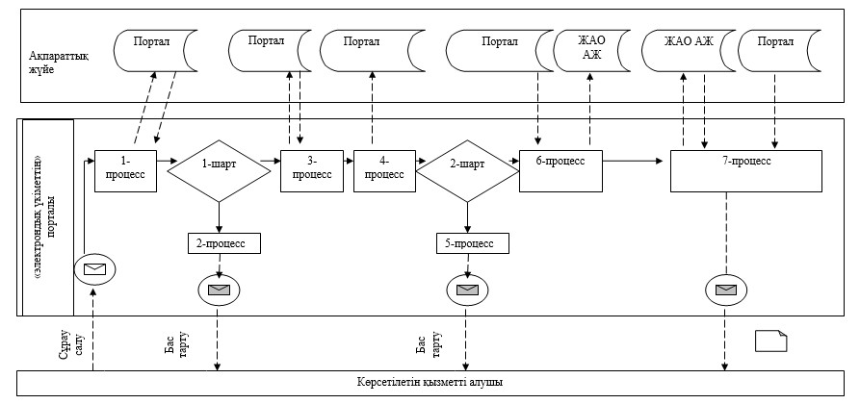

**Шартты белгілер:**

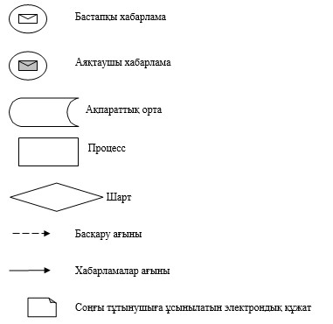

|  |  |
| --- | --- |
|  | "Адамдарға жұмыспен қамтуға жәрдемдесудің белсенді шараларына қатысуға жолдамалар беру" мемлекеттік көрсетілетін қызмет регламентіне 4-қосымша |

**"Адамдарға жұмыспен қамтуға жәрдемдесудің белсенді**  
**шараларына қатысуға жолдамалар беру" мемлекеттік**  
**қызмет көрсетудің бизнес-процестерінің анықтамалығы**

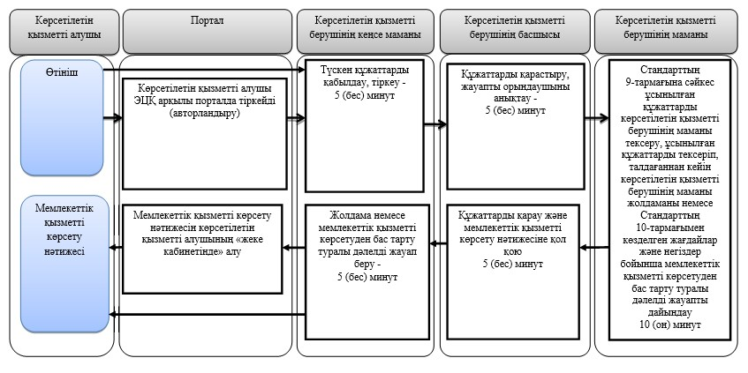

**Шартты белгілер:**

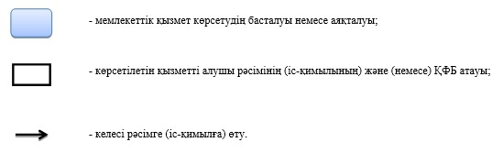

|  |  |
| --- | --- |
|  | Павлодар облысы әкімдігінің 2017 жылғы "21" желтоқсандағы № 416/6 қаулысына 3-қосымша |
|  | Павлодар облысы әкімдігінің 2015 жылғы "28" шілдедегі № 222/8 қаулысымен бекітілді |

**"Жұмыссыз ретінде жұмыс іздеп жүрген адамдарды тіркеу"**  
**мемлекеттік көрсетілетін қызмет регламенті**

**1-тарау. Жалпы ережелер**

      1. "Жұмыссыз ретінде жұмыс іздеп жүрген адамдарды тіркеу" мемлекеттік көрсетілетін қызметін (бұдан әрі – мемлекеттік көрсетілетін қызмет) осы регламенттің 1-қосымшасына сәйкес аудандардың және облыстық маңызы бар қалалардың "Халықты жұмыспен қамту орталығы" коммуналдық мемлекеттік мекемелер (бұдан әрі – көрсетілетін қызметті беруші) көрсетеді.

      Өтінішті қабылдау және мемлекеттік қызмет көрсету нәтижесін беру көрсетілетін қызметті берушінің кеңсесі арқылы жүзеге асырылады.

      2. Мемлекеттік қызметті көрсету нысаны: қағаз түрінде.

      3. Мемлекеттік қызметті көрсету нәтижесі Қазақстан Республикасы Денсаулық сақтау және әлеуметтік даму министрінің 2015 жылғы 28 сәуірдегі "Әлеуметтік-еңбек саласындағы мемлекеттік көрсетілетін қызмет стандарттарын бекіту туралы" № 279 бұйрығымен бекітілген "Жұмыссыз ретінде жұмыс іздеп жүрген адамдарды тіркеу" мемлекеттік көрсетілетін қызмет стандартының (бұдан әрі – Стандарт) 1-қосымшасына сәйкес жұмыссыз ретінде тіркеу туралы қағаз және электрондық түрдегі хабарлама (бұдан әрі – хабарлама) не Стандарттың 10-тармағында көзделген негіздер бойынша мемлекеттік қызметті көрсетуден бас тарту туралы дәлелді жауап болып табылады.

      Мемлекеттік көрсетілетін қызметтің нәтижесін ұсыну нысаны: қағаз түрінде.

**2-тарау. Мемлекеттік қызмет көрсету процесінде көрсетілетін**  
**қызметті берушінің құрылымдық бөлімшелерінің**  
**(қызметкерлерінің) іс-қимыл тәртібін сипаттау**

      4. Мемлекеттік қызметті көрсету бойынша рәсімді (іс-қимылды) бастауға негіздеме көрсетілетін қызметті алушының өтінішінің және Стандарттың 9-тармағында көзделген қажетті құжаттардың болуы болып табылады.

      5. Мемлекеттік қызмет көрсету процесінің құрамына кіретін әрбір рәсімнің (іс-қимылдың) мазмұны, оның орындалу ұзақтығы:

      1) көрсетiлетiн қызметтi берушінің кеңсе қызметкері көрсетілетін қызметті алушының құжаттарын қабылдайды, түскен құжаттарды тіркейді және көрсетілген қызметті берушінің басшысына қарау үшін береді – 20 (жиырма) минут;

      Стандарттың 9-тармағында көзделген тізбеге сәйкес көрсетілетін қызметті алушы құжаттардың толық топтамасын ұсынбаған және (немесе) қолданылу мерзімі өтіп кеткен құжаттар ұсынған жағдайларда кеңсе қызметкері өтінішті қабылдаудан бас тартады;

      2) көрсетілетін қызметті берушінің басшысы құжаттарды қарайды және жауапты орындаушыны анықтайды – 30 (отыз) минут;

      3) көрсетілетін қызметті берушінің жауапты маманы ұсынылған құжаттарды тексереді, жұмыссыз ретінде жұмыс іздеп жүрген адамдарды тіркеу туралы хабарламаны қағаз және электрондық түрде немесе Стандарттың 10-тармағында көзделген негіздер бойынша мемлекеттік қызметті көрсетуден бас тарту туралы дәлелді жауапты дайындайды – 6 (алты) сағат 20 (жиырма) минут;

      4) көрсетілетін қызметті берушінің басшысы мемлекеттік қызметті көрсету нәтижесіне қол қояды – 30 (отыз) минут;

      5) көрсетілетін қызметті берушінің кеңсе қызметкері көрсетілетін қызметті алушыға мемлекеттік қызметті көрсету нәтижесін береді – 20 (жиырма) минут.

      6. Рәсімнің (іс-қимылдың) нәтижесі Стандарттың 1-қосымшасына сәйкес жұмыссыз ретінде тіркеу туралы қағаз және электрондық түрдегі хабарламаны беру немесе Стандарттың 10-тармағында көзделген жағдайларда және негіздер бойынша мемлекеттік қызметті көрсетуден бас тарту туралы дәлелді жауап болып табылады.

**3-тарау. Мемлекеттік қызмет көрсету процесінде көрсетілетін**  
**қызметті берушінің құрылымдық бөлімшелерінің**  
**(қызметкерлерінің) өзара іс-қимыл тәртібін сипаттау**

      7. Көрсетілетін қызметті берушінің құрылымдық бөлімшелерінің (қызметкерлерінің) тізбесі:

      1) көрсетілетін қызметті берушінің кеңсе қызметкері;

      2) көрсетілетін қызметті берушінің басшысы;

      3) көрсетілетін қызметті берушінің жауапты маманы.

      8. Әрбір рәсімді (іс-қимылды) өту рәсімінің (іс-қимылының) реттілігін сипаттау осы регламенттің 2-қосымшасында (кестесінде) келтірілген.

**4-тарау. "Азаматтарға арналған үкімет" мемлекеттік**  
**корпорациямен және (немесе) өзге де көрсетілетін**  
**қызметті берушілермен өзара іс-қимыл тәртібін, сондай-ақ**  
**мемлекеттік қызмет көрсету процесінде ақпараттық**  
**жүйелерді пайдалану тәртібін сипаттау**

      9. Мемлекеттік қызметті көрсету процесінде "Азаматтарға арналған үкімет" мемлекеттік корпорациясымен және "электрондық үкімет" веб-порталымен өзара іс-қимыл қарастырылмаған.

      10. Мемлекеттік қызметті көрсету процесінде рәсімдердің (іс-қимылдардың) реттілігі, көрсетілетін қызметті берушінің құрылымдық бөлімшелерінің (қызметкерлерінің) өзара іс-қимылдарының толық сипаттамасы осы регламенттің 3-қосымшасына сәйкес мемлекеттік қызметті көрсетудің бизнес-процестерінің анықтамалығында көрсетіледі.

|  |  |
| --- | --- |
|  | "Жұмыссыз ретінде жұмыс іздеп жүрген адамдарды тіркеу" мемлекеттік көрсетілетін қызмет регламентіне 1-қосымша |

**Көрсетілетін қызметті берушінің атауы және байланыс деректері**

|  |  |  |
| --- | --- | --- |
| Р/н | Көрсетілетін қызметті берушінің атауы | Байланыс деректері |
| 1 | "Павлодар қаласының халықты жұмыспен қамту орталығы" коммуналдық мемлекеттік мекемесі | Павлодар қаласы,  Бектұров көшесі, 115  телефон: 8(7182) 329383  czpavlodar@mail.ru |
| 2 | "Екібастұз қаласының халықты жұмыспен қамту орталығы" коммуналдық мемлекеттік мекемесі | Екібастұз қаласы,  Энергетиктер көшесі, 62  телефон: 8(7187)347123  zan_ekibastuz2012@mail.ru |
| 3 | "Ақсу қаласының халықты жұмыспен қамту орталығы" коммуналдық мемлекеттік мекемесі | Ақсу қаласы,  Советов көшесі, 10  телефон: 8(71837)69995  centr_aksu@mail.ru |
| 4 | "Ақтоғай ауданының халықты жұмыспен қамту орталығы" коммуналдық мемлекеттік мекемесі | Ақтоғай ауылы,   Абай көшесі, 118  телефон: 8(71841)22136  czanyatosti@list.ru |
| 5 | "Баянауыл ауданының халықты жұмыспен қамту орталығы" коммуналдық мемлекеттік мекемесі | Баянауыл ауылы,  Сәтбаев көшесі, 34   телефон: 8(71840)91768  centrzanbayan@mail.ru |
| 6 | "Железин ауданының халықты жұмыспен қамту орталығы" коммуналдық мемлекеттік мекемесі | Железин ауданы,  Квитков көшесі, 7  телефон: 8(71831)22447  zhelezin_cz@mail.ru |
| 7 | "Ертіс ауданының халықты жұмыспен қамту орталығы" коммуналдық мемлекеттік мекемесі | Ертіс ауылы,  Бөгембай көшесі, 97  телефон: 8(71832)22880  cz22880@yandex.kz |
| 8 | "Качир ауданының халықты жұмыспен қамту орталығы" коммуналдық мемлекеттік мекемесі | Тереңкөл ауылы,  Елгин көшесі, 139  телефон: 8(71833)21779  cz-kachiry@mail.ru |
| 9 | "Лебяжі ауданының халықты жұмыспен қамту орталығы" коммуналдық мемлекеттік мекемесі | Аққу ауылы,  Бейбітшілік көшесі, 7  телефон: 8(71839)21462  akku_cz@mail.ru |
| 10 | "Май ауданының халықты жұмыспен қамту орталығы" коммуналдық мемлекеттік мекемесі | Көктөбе ауылы,  Уалиханов көшесі, 34  телефон: 8(71838)91742  maisk_center.z@mail.ru |
| 11 | "Павлодар ауданының халықты жұмыспен қамту орталығы" коммуналдық мемлекеттік мекемесі | Павлодар қаласы,  Генерал Дүйсенов көшесі, 1  телефон: 8(7182)533133  centrof_employment@mail.ru |
| 12 | "Успен ауданының халықты жұмыспен қамту орталығы" коммуналдық мемлекеттік мекемесі | Успен ауданы,  Тәуелсіздікке 10 жылдығы көшесі, 27  телефон: 8(71834)91663  usp_czn@mail.ru |
| 13 | "Шарбақты ауданының халықты жұмыспен қамту орталығы" коммуналдық мемлекеттік мекемесі | Шарбақты ауылы,  1 Май көшесі, 18  телефон: 8 (71836)21721  sherb_cz@mail.ru |

|  |  |
| --- | --- |
|  | "Жұмыссыз ретінде жұмыс іздеп жүрген адамдарды тіркеу" мемлекеттік көрсетілетін қызмет регламентіне 2-қосымша |

**"Жұмыссыз ретінде жұмыс іздеп жүрген адамдарды тіркеу"**  
**мемлекеттік қызмет көрсету процесінде көрсетілетін**  
**қызметті берушінің құрылымдық бөлімшелерінің**  
**(қызметкерлерінің) өзара іс-қимыл тәртібін сипаттау**

|  |  |  |  |  |  |
| --- | --- | --- | --- | --- | --- |
| Негізгі процестің (жұмыс барысының, ағынының) іс-қимылы | | | | | |
| Іс-қимылдың (жұмыс барысының, ағынының) № | 1 | 2 | 3 | 4 | 5 |
| Құрылымдық бөлімшелердің (қызметкерлердің) атауы | Көрсетілетін қызметті берушінің кеңсе маманы | Көрсетілетін қызметті берушінің басшысы | Көрсетілетін қызметті берушінің маманы | Көрсетілетін қызметті берушінің басшысы | Көрсетілетін қызметті берушінің кеңсе маманы |
| Іс-қимылдың (процестің, рәсімнің, операцияның) атауы және оның сипаттамасы | Ұсынылған құжаттарды қабылдау, Стандарттың 9-тармағында көзделген тізбеге сәйкес көрсетілетін қызметті алушымен құжаттардың толық топтамасын ұсынбаған және (немесе) қолданылу мерзімі өтіп кеткен жағдайда өтінішті қабылдаудан бас тарту | Жауапты маманды анықтау | Ұсынылған құжаттарды қарау | Ұсынылған мемлекеттік қызметті көрсету нәтижесін тексереді | Шығыс құжаттар журналында тіркеу |
| Аяқтау нысаны (деректер, құжат, ұйымдық-өкімдік шешім) | Көрсетілетін қызметті берушінің басшысына жіберу | Бұрыштама | Жұмыс іздеп жүрген адамдар ретінде тіркеу туралы хабарламаны немесе Стандарттың 10-тармағында көзделген негіздер бойынша мемлекеттік қызметті көрсетуден бас тарту туралы дәлелді жауапты дайындау | Хабарламаға немесе Стандарттың 10-тармағында көзделген негіздер бойынша мемлекеттік қызметті көрсетуден бас тарту туралы дәлелді жауапқа қол қояды | Көрсетілетін қызметті алушыға мемлекеттік қызметті көрсету нәтижесін беру |
| Орындау мерзімдері | 20 (жиырма) минут | 30 (отыз) минут | 6 (алты) сағат 20 (жиырма) минут | 30 (отыз) минут | 20 (жиырма) минут |
| Барлығы | 1 (бір) жұмыс күні | | | | |

|  |  |
| --- | --- |
|  | "Жұмыссыз ретінде жұмыс іздеп жүргенадамдарды тіркеу" мемлекеттік көрсетілетін қызмет регламентіне 3-қосымша |

**"Жұмыссыз ретінде жұмыс іздеп жүрген адамдарды**  
**тіркеу" мемлекеттік қызмет көрсетудің**  
**бизнес-процестерінің анықтамалығы**

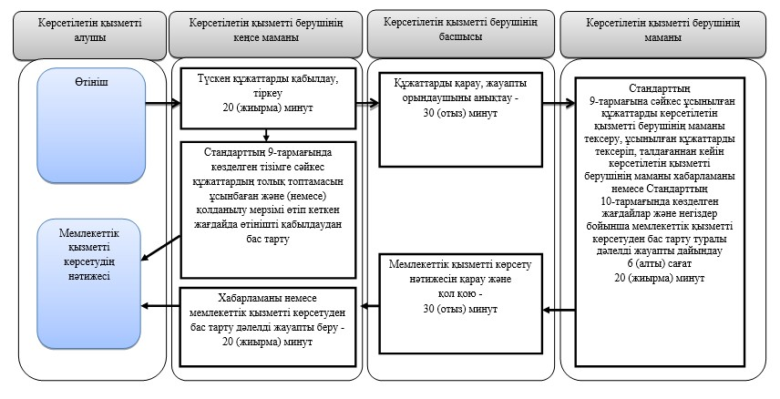

**Шартты белгілер:**

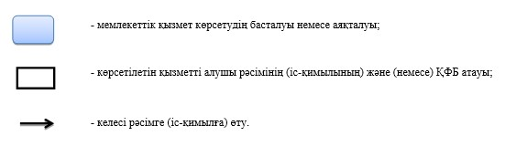

© 2012. Қазақстан Республикасы Әділет министрлігінің «Қазақстан Республикасының Заңнама және құқықтық ақпарат институты» ШЖҚ РМК